

RELATÓRIO ANUAL
DE PRESTAÇÃO DE CONTAS

2003
TABELAS

QUADRO GERAL DE DENÚNCIAS À OUVIDORIA

Polícia Civil do Estado de São Paulo

E

Polícia Militar do Estado de São Paulo

COMPARATIVO DOS DEPARTAMENTOS / COMANDOS - CAPITAL E INTERIOR - ANUAL 2003
Naturezas | DECAP / CPC | DEMACRO / CPM | DEINTER 1 / CPI-1 | DEINTER 2 / CPI-2 | DEINTER 3 / CPI-3 | DEINTER 4 / CPI-4 | DEINTER 5 / CPI-5 | DEINTER 6 / CPI-6 | DEINTER 7 / CPI-7 | Total | % Total
HOMICÍDIO COMETIDO POR POLICIAL | 315 | 177 | 16 | 43 | 17 | 10 | 9 | 25 | 12 | 624 | 22,92
INFRAÇÃO DISCIPLINAR | 137 | 58 | 24 | 29 | 12 | 15 | 19 | 22 | 15 | 331 | 12,16
QUALIDADE NO ATENDIMENTO | 139 | 37 | 15 | 21 | 10 | 8 | 7 | 16 | 10 | 263 | 9,66
ABUSO DE AUTORIDADE | 65 | 34 | 11 | 10 | 8 | 8 | 9 | 8 | 7 | 160 | 5,88
AGRESSÃO | 50 | 21 | 9 | 5 | 7 | 12 | 7 | 7 | 6 | 124 | 4,55
FALTA DE POLICIAMENTO | 79 | 13 | 1 | 5 | 5 | 1 | 0 | 10 | 3 | 117 | 4,30
LESÃO CORPORAL GRAVE | 47 | 15 | 4 | 14 | 6 | 1 | 3 | 5 | 3 | 98 | 3,60
AMEAÇA | 37 | 20 | 4 | 3 | 6 | 11 | 4 | 6 | 4 | 95 | 3,49
SOLIC. DE INTERV. EM PONTO DE DROGAS | 54 | 17 | 4 | 4 | 2 | 1 | 1 | 4 | 1 | 88 | 3,23
ESPANCAMENTO/TORTURA | 24 | 11 | 2 | 6 | 5 | 6 | 3 | 2 | 1 | 60 | 2,20
CONCUSSÃO | 29 | 11 | 6 | 4 | 1 | 1 | 1 | 3 | 1 | 57 | 2,09
TRÁFICO DE DROGAS C/ PART. DE POLICIAL | 15 | 7 | 4 | 7 | 5 | 1 | 4 | 10 | 4 | 57 | 2,09
COMUNICAÇÃO DE CRIME | 19 | 9 | 8 | 7 | 0 | 0 | 1 | 5 | 0 | 49 | 1,80
PREVARICAÇÃO | 7 | 8 | 4 | 5 | 2 | 2 | 4 | 2 | 1 | 35 | 1,29
NEGLIGENCIA | 13 | 6 | 4 | 2 | 2 | 1 | 1 | 1 | 0 | 30 | 1,10
CORRUPÇÃO | 5 | 4 | 1 | 5 | 1 | 0 | 3 | 2 | 0 | 21 | 0,77
ROUBO/FURTO | 5 | 7 | 0 | 1 | 0 | 2 | 1 | 1 | 2 | 19 | 0,70
MAUS TRATOS | 13 | 0 | 1 | 1 | 0 | 0 | 1 | 2 | 0 | 18 | 0,66
PECULATO | 2 | 4 | 3 | 1 | 1 | 1 | 0 | 2 | 1 | 15 | 0,55
ENRIQUECIMENTO ILÍCITO | 3 | 3 | 4 | 0 | 0 | 1 | 1 | 1 | 0 | 13 | 0,48
ROUBO DE CARGA COM PART. DE POLICIAL | 4 | 0 | 1 | 5 | 0 | 0 | 0 | 1 | 0 | 11 | 0,40
INVASÃO DE DOMICÍLIO | 2 | 3 | 0 | 0 | 1 | 1 | 1 | 0 | 0 | 8 | 0,29
TENTATIVA DE HOMICÍDIO POR POLICIAL | 2 | 3 | 0 | 0 | 1 | 0 | 0 | 0 | 1 | 7 | 0,26
FACILITAÇÃO DE FUGA | 1 | 0 | 0 | 1 | 0 | 0 | 0 | 1 | 1 | 4 | 0,15
ESTELIONATO | 1 | 0 | 0 | 0 | 1 | 0 | 0 | 0 | 0 | 2 | 0,07
OUTROS | 207 | 64 | 24 | 36 | 19 | 17 | 18 | 18 | 14 | 417 | 15,31
TOTAL | 1275 | 532 | 150 | 215 | 112 | 100 | 98 | 154 | 87 | 2723 | 100,00

DENÚNCIAS RECEBIDAS NA OUVIDORIA DA POLÍCIA EM 2003 POR NATUREZA DAS DENÚNCIAS

Denúncias Recebidas na Ouvidoria da Polícia - Comparativo das Polícias - 2003
Naturezas | PC | PM | PM/PC | TOTAL | %TOTAL
HOMICÍDIO COMETIDO POR POLICIAL | 38 | 586 | 0 | 624 | 22,92
INFRAÇÃO DISCIPLINAR | 113 | 216 | 2 | 331 | 12,16
QUALIDADE NO ATENDIMENTO | 159 | 102 | 2 | 263 | 9,66
ABUSO DE AUTORIDADE | 59 | 96 | 5 | 160 | 5,88
AGRESSÃO | 40 | 79 | 5 | 124 | 4,55
FALTA DE POLICIAMENTO | 1 | 114 | 2 | 117 | 4,30
LESÃO CORPORAL GRAVE | 6 | 88 | 4 | 98 | 3,60
AMEAÇA | 29 | 63 | 3 | 95 | 3,49
SOLIC. DE INTERV. EM PONTO DE DROGAS | 83 | 3 | 2 | 88 | 3,23
ESPANCAMENTO/TORTURA | 36 | 20 | 4 | 60 | 2,20
CONCUSSÃO | 44 | 13 | 0 | 57 | 2,09
TRÁFICO DE DROGAS C/ PART. DE POLICIAL | 40 | 14 | 3 | 57 | 2,09
COMUNICAÇÃO DE CRIME | 36 | 7 | 6 | 49 | 1,80
PREVARICAÇÃO | 27 | 8 | 0 | 35 | 1,29
NEGLIGENCIA | 22 | 7 | 1 | 30 | 1,10
CORRUPÇÃO | 13 | 7 | 1 | 21 | 0,77
ROUBO/FURTO | 4 | 15 | 0 | 19 | 0,70
MAUS TRATOS | 16 | 2 | 0 | 18 | 0,66
PECULATO | 13 | 2 | 0 | 15 | 0,55
ENRIQUECIMENTO ILÍCITO | 8 | 4 | 1 | 13 | 0,48
ROUBO DE CARGA COM PART. DE POLICIAL | 8 | 3 | 0 | 11 | 0,40
INVASÃO DE DOMICÍLIO | 3 | 5 | 0 | 8 | 0,29
TENTATIVA DE HOMICÍDIO POR POLICIAL | 1 | 6 | 0 | 7 | 0,26
FACILITAÇÃO DE FUGA | 3 | 1 | 0 | 4 | 0,15
ESTELIONATO | 1 | 1 | 0 | 2 | 0,07
OUTROS | 185 | 222 | 10 | 417 | 15,31
TOTAL | 988 | 1684 | 51 | 2723 | 100,00

DENÚNCIAS RECEBIDAS NA OUVIDORIA DE POLÍCIA
1995 a 2003 - POR NATUREZA DAS DENÚNCIAS

Comparativo das Polícias - 1995 a 2003
Naturezas | PC | PM | PM/PC | TOTAL
INFRAÇÃO DISCIPLINAR | 1512 | 1909 | 49 | 3470
HOMICÍDIO COMETIDO POR POLICIAL | 334 | 2426 | 50 | 2810
QUALIDADE NO ATENDIMENTO | 1446 | 642 | 43 | 2131
ABUSO DE AUTORIDADE | 680 | 1304 | 78 | 2062
CONCUSSÃO | 1257 | 621 | 29 | 1907
FALTA DE POLICIAMENTO | 147 | 1483 | 25 | 1655
SOLIC. DE INTERV. EM PONTO DE DROGAS | 1240 | 74 | 20 | 1334
AMEAÇA | 514 | 646 | 48 | 1208
AGRESSÃO | 291 | 427 | 36 | 754
ESPANCAMENTO/TORTURA | 452 | 238 | 56 | 746
PREVARICAÇÃO | 503 | 176 | 26 | 705
NEGLIGENCIA | 467 | 168 | 23 | 658
TRÁFICO DE DROGAS C/ PART. DE POLICIAL | 379 | 148 | 37 | 564
COMUNICAÇÃO DE CRIME | 322 | 121 | 13 | 456
CORRUPÇÃO | 200 | 151 | 5 | 356
LESÃO CORPORAL GRAVE | 15 | 318 | 4 | 337
ESTELIONATO | 147 | 134 | 6 | 287
TENTATIVA DE HOMICÍDIO POR POLICIAL | 63 | 175 | 2 | 240
MAUS TRATOS | 128 | 24 | 5 | 157
PECULATO | 69 | 82 | 2 | 153
ENRIQUECIMENTO ILÍCITO | 96 | 36 | 2 | 134
ROUBO DE CARGA COM PART. DE POLICIAL | 67 | 24 | 6 | 97
FACILITAÇÃO DE FUGA | 31 | 6 | 1 | 38
ROUBO/FURTO | 4 | 21 | 0 | 25
INVASÃO DE DOMICÍLIO | 6 | 9 | 0 | 15
CRIME CONTRA O CONSUMIDOR | 1 | 1 | 0 | 2
OUTROS | 1403 | 1632 | 94 | 3129
TOTAL | 11774 | 12996 | 660 | 25430

CASOS ENCERRADOS / SOLUCIONADOS – TIPO DE SOLUÇÃO

Casos Em Andamento e Solucionados Anual 2003
SITUAÇÃO | PC | PM | PM/PC | TOTAL | %TOTAL
EM ANDAMENTO | 698 | 1497 | 47 | 2242 | 81,06
NÃO ENCAMINHADO | 19 | 60 | 1 | 80 | 2,89
SOLUCIONADO | 283 | 154 | 7 | 444 | 16,05
TOTAL | 1000 | 1711 | 55 | 2766 | 100,00

Resultado do Encerramento
Anual 2003
Resultado | PC | PM | PM/PC | TOTAL | %Total
Denúncia não Confirmada | 182 | 107 | 4 | 293 | 56,02
Denúncia não encaminhada para nenhum órgão | 19 | 58 | 1 | 78 | 14,91
Denúncia Procedente | 30 | 24 | 1 | 55 | 10,52
Denúncia Improcedente | 35 | 9 | 0 | 44 | 8,41
Denúncia Parcialmente Procedente | 10 | 1 | 1 | 12 | 2,29
Denúncia Não Apurada | 3 | 4 | 0 | 7 | 1,34
Denúncia Retirada a Pedido do Denunciante | 3 | 0 | 0 | 3 | 0,57
Denúncia Encaminhada a Outros Órgãos | 1 | 1 | 0 | 2 | 0,38
Outros | 18 | 10 | 1 | 29 | 5,54
Total | 301 | 214 | 8 | 523 | 100,00

Resultado do Encerramento
Resumo 1998 - 2003
Resultado | PC | PM | PM/PC | SPT | TOTAL | %Total
Denúncia não Confirmada | 4939 | 3170 | 241 | 1 | 8351 | 53,56
Denúncia Procedente | 756 | 1674 | 61 | 0 | 2491 | 15,98
Denúncia não Apurada | 835 | 903 | 23 | 0 | 1761 | 11,29
Denúncia Improcedente | 504 | 677 | 18 | 0 | 1199 | 7,69
Denúncia Parcialmente Procedente | 370 | 494 | 32 | 0 | 896 | 5,75
Denúncia não encaminhada para nenhum órgão | 42 | 113 | 2 | 0 | 157 | 1,01
Denúncia Retirada a Pedido do Denunciante | 41 | 9 | 2 | 0 | 52 | 0,33
Denúncia Encaminhada a Outros Órgãos | 10 | 17 | 0 | 1 | 28 | 0,18
Denúncia encaminhada à PM | 0 | 3 | 0 | 0 | 3 | 0,02
Outros | 253 | 392 | 7 | 2 | 654 | 4,19
Total | 7750 | 7452 | 386 | 4 | 15592 | 100,00

POLICIAIS CIVIS E MILITARES PUNIDOS A PARTIR DE DENÚNCIAS NA OUVIDORIA DA POLÍCIA – 1998 - 2003

Policiais Militares Denunciados e Punidos a Partir de Denúncias na Ouvidoria da Polícia
Resumo 1998 - 2003
Patentes | Denunciados na Ouvidoria | Procedimentos Instaurados | Policiais Investigados | Punições (Indiciamento, Processo Crime, Punição Adm.) | Policiais Punidos
Oficiais Superiores
Coronel | 311 | 4 | 4 | 1 | 1
Tenente Coronel | 163 | 18 | 18 | 9 | 8
Major | 262 | 21 | 21 | 13 | 13
Sub totais | 736 | 43 | 43 | 23 | 22
Oficiais Intermediários
Capitão | 828 | 75 | 78 | 31 | 29
Tenente | 1144 | 223 | 250 | 159 | 144
Aspirante | 42 | 25 | 25 | 17 | 16
Sub totais | 2014 | 323 | 353 | 207 | 189
Praças
Sub Tenente | 67 | 21 | 21 | 12 | 10
Sargento | 1818 | 475 | 545 | 414 | 368
Cabo | 1122 | 386 | 447 | 356 | 322
Soldado | 5332 | 1425 | 2461 | 1945 | 1733
Sub totais | 8339 | 2307 | 3474 | 2727 | 2433
TOTAIS | 11089 | 2673 | 3870 | 2957 | 2644

Policiais Civis Denunciados e Punidos a Partir de Denúncias na Ouvidoria da Polícia
Resumo 1998 - 2003
Cargos | Denunciados na Ouvidoria | Procedimentos Instaurados | Policiais Investigados | Punições (Indiciamento, Processo Crime, Punição Adm.) | Policiais Punidos
Delegado | 2602 | 171 | 219 | 84 | 77
Médico Legista | 7 | 5 | 5 | 1 | 1
Investigador | 2407 | 397 | 582 | 354 | 310
Carcereiro | 410 | 124 | 161 | 97 | 77
Escrivão | 496 | 71 | 75 | 39 | 36
Agente Policial | 129 | 108 | 124 | 80 | 65
Ag. de Telecomunicações | 28 | 4 | 6 | 5 | 3
Chefe de Cartório | 3 | 0 | 0 | 0 | 0
Dactilocopista | 1 | 0 | 0 | 0 | 0
Fotógrafo Técnico Policial | 4 | 1 | 2 | 0 | 0
Papiloscopista | 8 | 4 | 5 | 4 | 3
Perito Criminal | 22 | 13 | 19 | 9 | 6
Total | 6117 | 898 | 1198 | 673 | 578

DECAP
Departamento de Polícia Judiciária da Capital

E

C.P.C
Comando de Policiamento da Capital

DECAP / CPC
Crimes Contra a Pessoa - 2003
NATUREZAS | Denúncias | % | Vítimas | % | Policiais Denunciados | %
HOMICÍDIO COMETIDO POR POLICIAL | 314 | 57,61 | 385 | 58,25 | 996 | 74,38
ABUSO DE AUTORIDADE | 63 | 11,56 | 77 | 11,65 | 76 | 5,68
AGRESSÃO | 47 | 8,62 | 58 | 8,77 | 64 | 4,78
LESÃO CORPORAL GRAVE | 46 | 8,44 | 49 | 7,41 | 107 | 7,99
AMEAÇA | 35 | 6,42 | 41 | 6,20 | 50 | 3,73
ESPANCAMENTO/TORTURA | 23 | 4,22 | 33 | 4,99 | 29 | 2,17
MAUS TRATOS | 13 | 2,39 | 14 | 2,12 | 13 | 0,97
TENTATIVA DE HOMICÍDIO POR POLICIAL | 2 | 0,37 | 2 | 0,30 | 2 | 0,15
INVASÃO DE DOMICÍLIO | 2 | 0,37 | 2 | 0,30 | 2 | 0,15
TOTAL | 545 | 100,00 | 661 | 100,00 | 1339 | 100,00

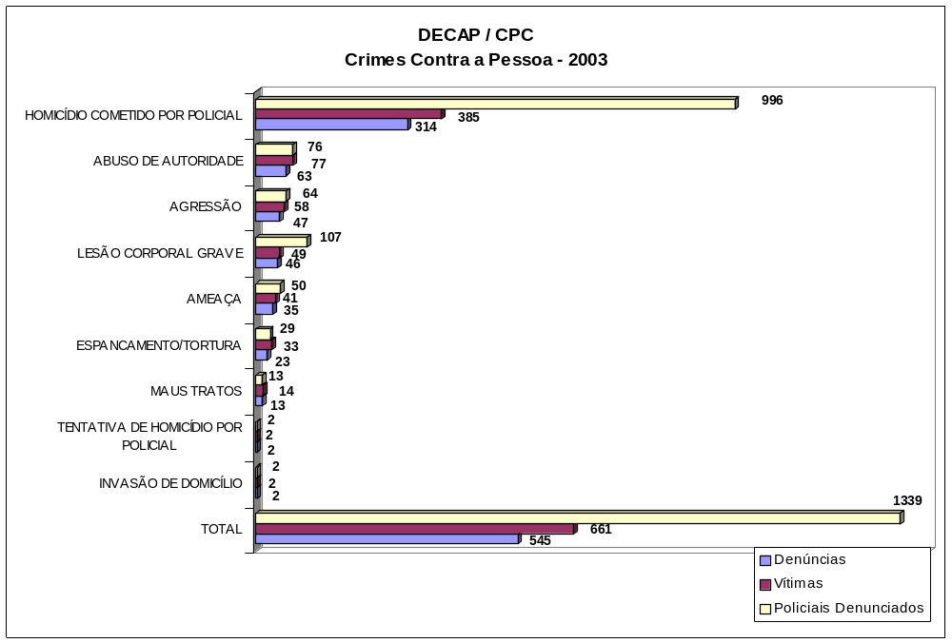

DECAP / CPC
Crimes Contra a Administração Pública, Patrimônio e Tráfico - 2003
NATUREZAS | Denúncias | % | Policiais Denunciados | %
CONCUSSÃO | 29 | 40,28 | 44 | 43,56
TRÁFICO DE DROGAS C/ PART. DE POLICIAL | 15 | 20,83 | 22 | 21,78
PREVARICAÇÃO | 7 | 9,72 | 11 | 10,89
CORRUPÇÃO | 5 | 6,94 | 5 | 4,95
ROUBO/FURTO | 5 | 6,94 | 8 | 7,92
ROUBO DE CARGA COM PART. DE POLICIAL | 4 | 5,56 | 4 | 3,96
ENRIQUECIMENTO ILÍCITO | 3 | 4,17 | 3 | 2,97
PECULATO | 2 | 2,78 | 2 | 1,98
ESTELIONATO | 1 | 1,39 | 1 | 0,99
FACILITAÇÃO DE FUGA | 1 | 1,39 | 1 | 0,99
TOTAL | 72 | 100,00 | 101 | 100,00

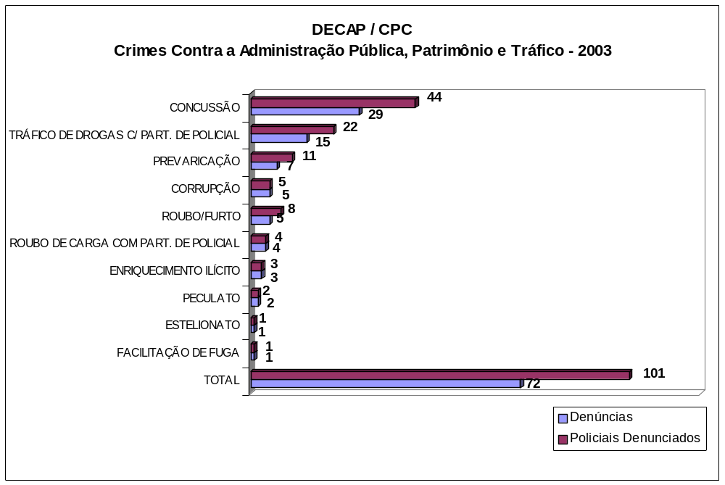

DECAP / CPC Outros Atendimentos- 2003
NATUREZAS | Denúncias | %
QUALIDADE NO ATENDIMENTO | 139 | 31,52
INFRAÇÃO DISCIPLINAR | 137 | 31,07
FALTA DE POLICIAMENTO | 79 | 17,91
SOLIC. DE INTERV. EM PONTO DE DROGAS | 54 | 12,24
COMUNICAÇÃO DE CRIME | 19 | 4,31
NEGLIGENCIA | 13 | 2,95
TOTAL | 441 | 100,00

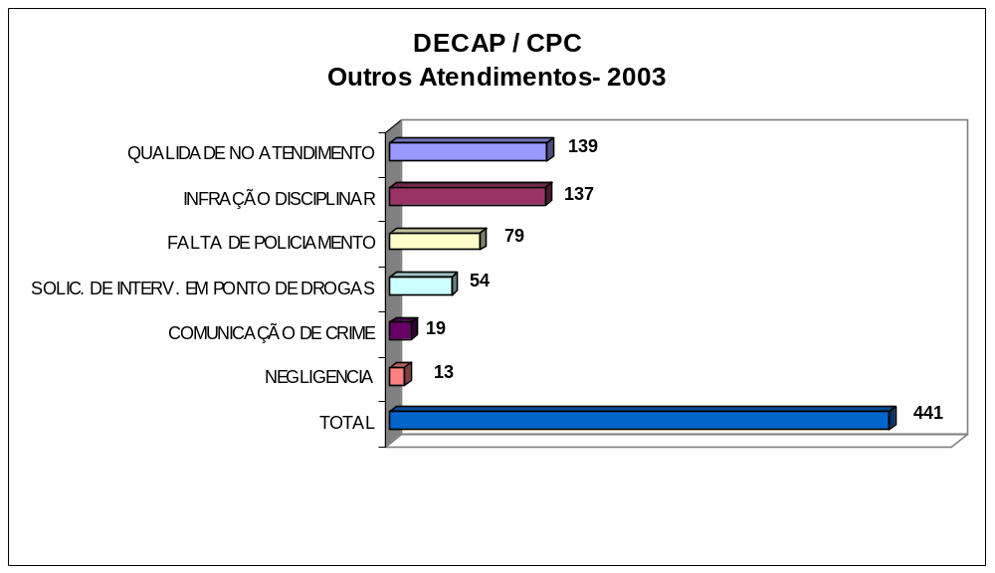

DEMACRO
Departamento de Polícia Judiciária da Macro São Paulo

E

C.P.M
Comando de Policiamento Metropolitano

DEMACRO / CPM
Crimes Contra a Pessoa - 2003
NATUREZAS | Denúncias | % | Vítimas | % | Policiais Denunciados | %
HOMICÍDIO COMETIDO POR POLICIAL | 177 | 62,11 | 227 | 62,19 | 502 | 75,38
ABUSO DE AUTORIDADE | 34 | 11,93 | 38 | 10,41 | 49 | 7,36
AMEAÇA | 21 | 7,37 | 27 | 7,40 | 29 | 4,35
AGRESSÃO | 21 | 7,37 | 30 | 8,22 | 32 | 4,80
LESÃO CORPORAL GRAVE | 15 | 5,26 | 19 | 5,21 | 29 | 4,35
ESPANCAMENTO/TORTURA | 11 | 3,86 | 17 | 4,66 | 14 | 2,10
INVASÃO DE DOMICÍLIO | 3 | 1,05 | 4 | 1,10 | 6 | 0,90
TENTATIVA DE HOMICÍDIO POR POLICIAL | 3 | 1,05 | 3 | 0,82 | 5 | 0,75
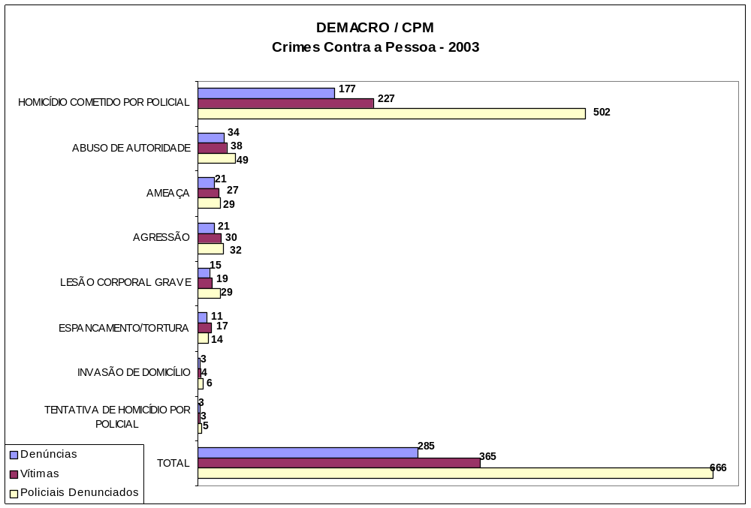TOTAL | 285 | 100,00 | 365 | 100,00 | 666 | 100,00

DEMACRO / CPM
Crimes Contra a Administração Pública, Patrimônio e Tráfico - 2003
NATUREZAS | Denúncias | % | Policiais Denunciados | %
CONCUSSÃO | 11 | 25,00 | 24 | 30,00
PREVARICAÇÃO | 8 | 18,18 | 13 | 16,25
TRÁFICO DE DROGAS C/ PART. DE POLICIAL | 7 | 15,91 | 10 | 12,50
ROUBO/FURTO | 7 | 15,91 | 9 | 11,25
PECULATO | 4 | 9,09 | 7 | 8,75
CORRUPÇÃO | 4 | 9,09 | 6 | 7,50
ENRIQUECIMENTO ILÍCITO | 3 | 6,82 | 11 | 13,75
TOTAL | 44 | 100,00 | 80 | 100,00
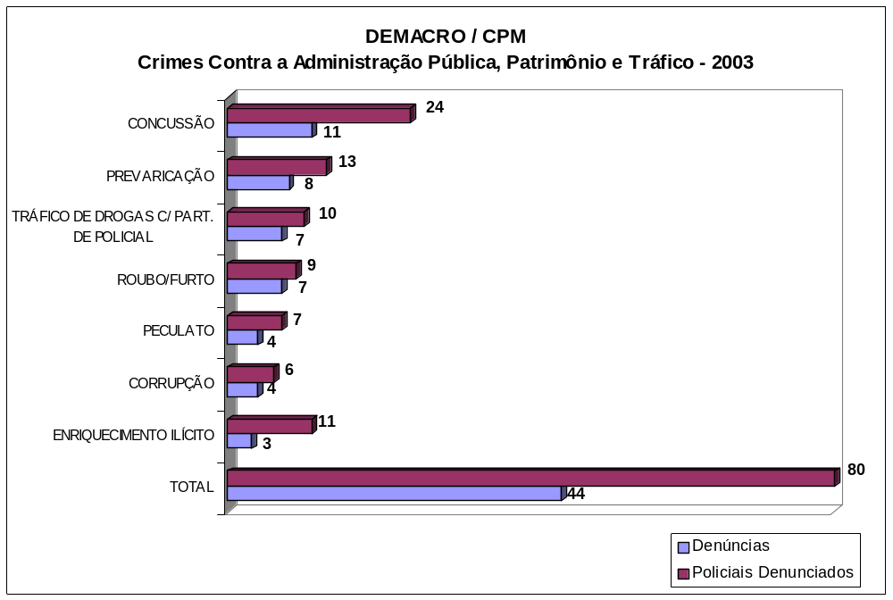

DEMACRO / CPM
Outros Atendimentos- 2003
NATUREZAS | Denúncias | %
INFRAÇÃO DISCIPLINAR | 58 | 41,43
QUALIDADE NO ATENDIMENTO | 37 | 26,43
SOLIC. DE INTERV. EM PONTO DE DROGAS | 17 | 12,14
FALTA DE POLICIAMENTO | 13 | 9,29
COMUNICAÇÃO DE CRIME | 9 | 6,43
NEGLIGENCIA | 6 | 4,29
TOTAL | 140 | 100,00

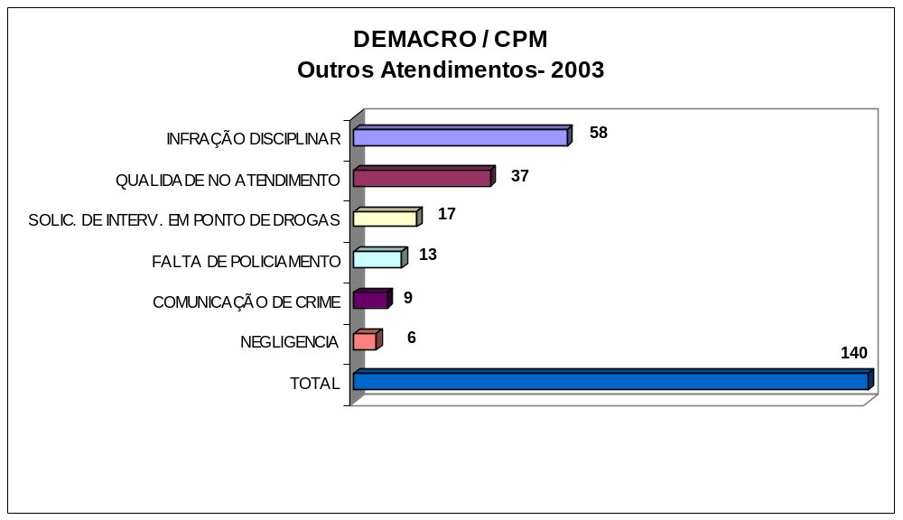

DEINTER 1 - São José dos Campos
Departamento de Polícia Judiciária de São Paulo / Interior - 1

E

C.P.I -1
Comando de Policiamento do Interior - 1

DEINTER 1 / CPI-1
Crimes Contra a Pessoa - 2003
NATUREZAS | Denúncias | % | Vítimas | % | Policiais Denunciados | %
HOMICÍDIO COMETIDO POR POLICIAL | 16 | 35,56 | 16 | 30,19 | 45 | 45,45
ABUSO DE AUTORIDADE | 10 | 22,22 | 12 | 22,64 | 14 | 14,14
AGRESSÃO | 8 | 17,78 | 12 | 22,64 | 23 | 23,23
LESÃO CORPORAL GRAVE | 4 | 8,89 | 5 | 9,43 | 6 | 6,06
AMEAÇA | 4 | 8,89 | 5 | 9,43 | 7 | 7,07
ESPANCAMENTO/TORTURA | 2 | 4,44 | 2 | 3,77 | 3 | 3,03
MAUS TRATOS | 1 | 2,22 | 1 | 1,89 | 1 | 1,01
TOTAL | 45 | 100,00 | 53 | 100,00 | 99 | 100,00
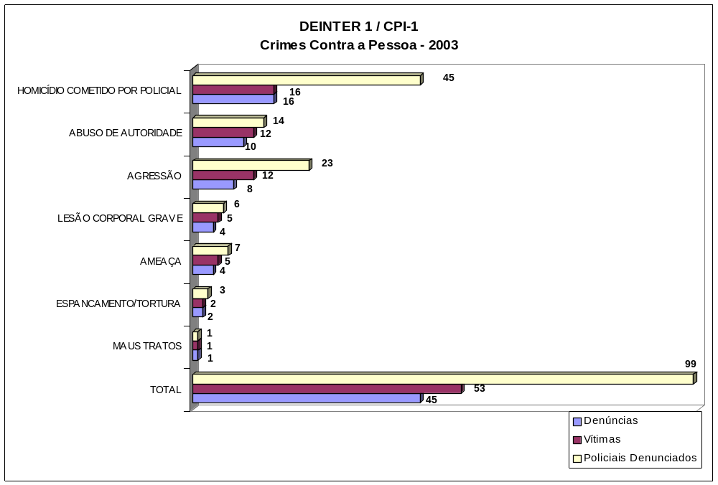

DEINTER 1 / CPI-1
Crimes Contra a Administração Pública, Patrimônio e Tráfico - 2003
NATUREZAS | Denúncias | % | Policiais Denunciados | %
CONCUSSÃO | 6 | 26,09 | 12 | 27,27
PREVARICAÇÃO | 4 | 17,39 | 8 | 18,18
ENRIQUECIMENTO ILÍCITO | 4 | 17,39 | 10 | 22,73
TRÁFICO DE DROGAS C/ PART. DE POLICIAL | 4 | 17,39 | 7 | 15,91
PECULATO | 3 | 13,04 | 5 | 11,36
ROUBO DE CARGA COM PART. DE POLICIAL | 1 | 4,35 | 1 | 2,27
CORRUPÇÃO | 1 | 4,35 | 1 | 2,27
TOTAL | 23 | 100,00 | 44 | 100,00

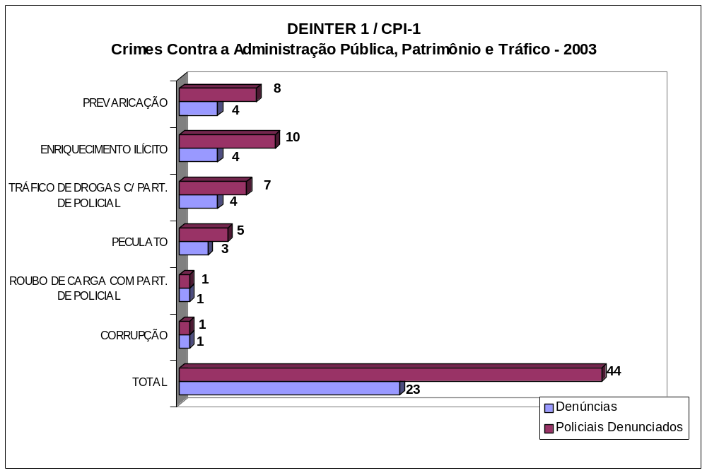

DEINTER 1 / CPI-1
Outros Atendimentos- 2003
NATUREZAS | Denúncias | %
INFRAÇÃO DISCIPLINAR | 24 | 42,86
QUALIDADE NO ATENDIMENTO | 15 | 26,79
COMUNICAÇÃO DE CRIME | 8 | 14,29
SOLIC. DE INTERV. EM PONTO DE DROGAS | 4 | 7,14
NEGLIGENCIA | 4 | 7,14
FALTA DE POLICIAMENTO | 1 | 1,79
TOTAL | 56 | 100,00

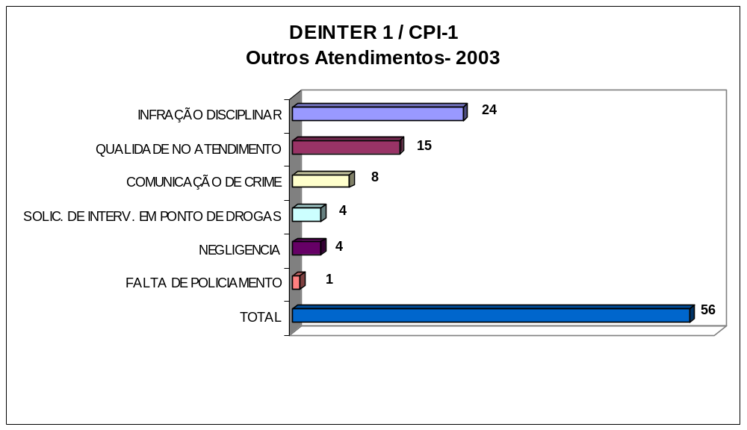

DEINTER 2 – Campinas

Departamento de Polícia Judiciária de São Paulo / Interior- 2

E

CPI - 2

Comando de Policiamento do Interior - 2

DEINTER 2 / CPI-2
Crimes Contra a Pessoa - 2003
NATUREZAS | Denúncias | % | Vítimas | % | Policiais Denunciados | %
HOMICÍDIO COMETIDO POR POLICIAL | 43 | 53,09 | 46 | 50,00 | 115 | 61,50
LESÃO CORPORAL GRAVE | 14 | 17,28 | 15 | 16,30 | 33 | 17,65
ABUSO DE AUTORIDADE | 9 | 11,11 | 10 | 10,87 | 13 | 6,95
ESPANCAMENTO/TORTURA | 6 | 7,41 | 9 | 9,78 | 12 | 6,42
AGRESSÃO | 5 | 6,17 | 6 | 6,52 | 9 | 4,81
AMEAÇA | 3 | 3,70 | 4 | 4,35 | 4 | 2,14
MAUS TRATOS | 1 | 1,23 | 2 | 2,17 | 1 | 0,53
TOTAL | 81 | 100,00 | 92 | 100,00 | 187 | 100,00

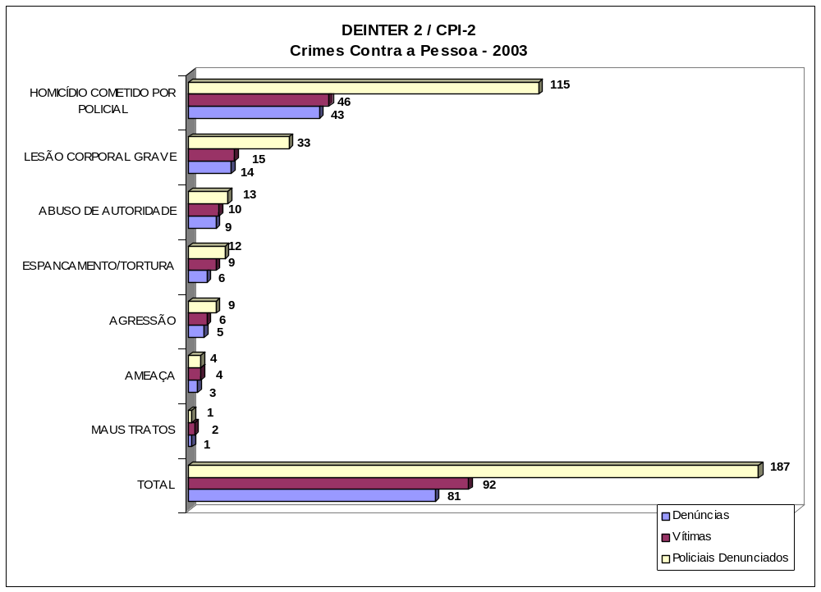

DEINTER 2 / CPI-2
Crimes Contra a Administração Pública, Patrimônio e Tráfico - 2003
NATUREZAS | Denúncias | % | Policiais Denunciados | %
TRÁFICO DE DROGAS C/ PART. DE POLICIAL | 7 | 24,14 | 12 | 24,49
PREVARICAÇÃO | 5 | 17,24 | 5 | 10,20
ROUBO DE CARGA COM PART. DE POLICIAL | 5 | 17,24 | 8 | 16,33
CORRUPÇÃO | 5 | 17,24 | 7 | 14,29
CONCUSSÃO | 4 | 13,79 | 10 | 20,41
ROUBO/FURTO | 1 | 3,45 | 1 | 2,04
FACILITAÇÃO DE FUGA | 1 | 3,45 | 5 | 10,20
PECULATO | 1 | 3,45 | 1 | 2,04
TOTAL | 29 | 100,00 | 49 | 100,00

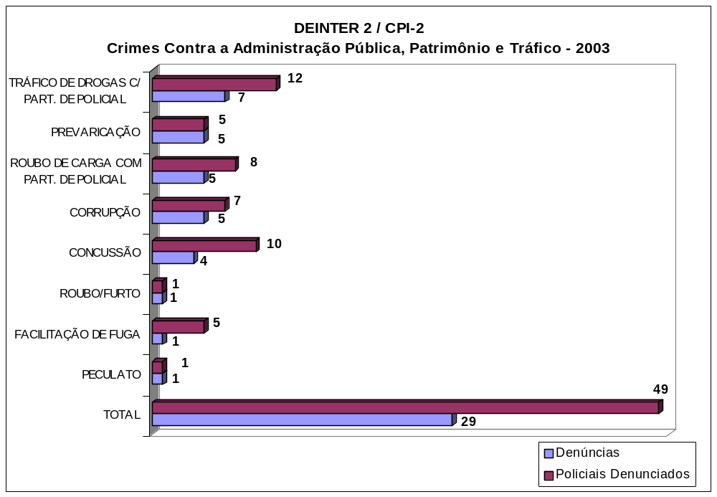

DEINTER 2 / CPI-2
Outros Atendimentos- 2003
NATUREZAS | Denúncias | %
INFRAÇÃO DISCIPLINAR | 29 | 42,65
QUALIDADE NO ATENDIMENTO | 21 | 30,88
COMUNICAÇÃO DE CRIME | 7 | 10,29
FALTA DE POLICIAMENTO | 5 | 7,35
SOLIC. DE INTERV. EM PONTO DE DROGAS | 4 | 5,88
NEGLIGENCIA | 2 | 2,94
TOTAL | 68 | 100,00
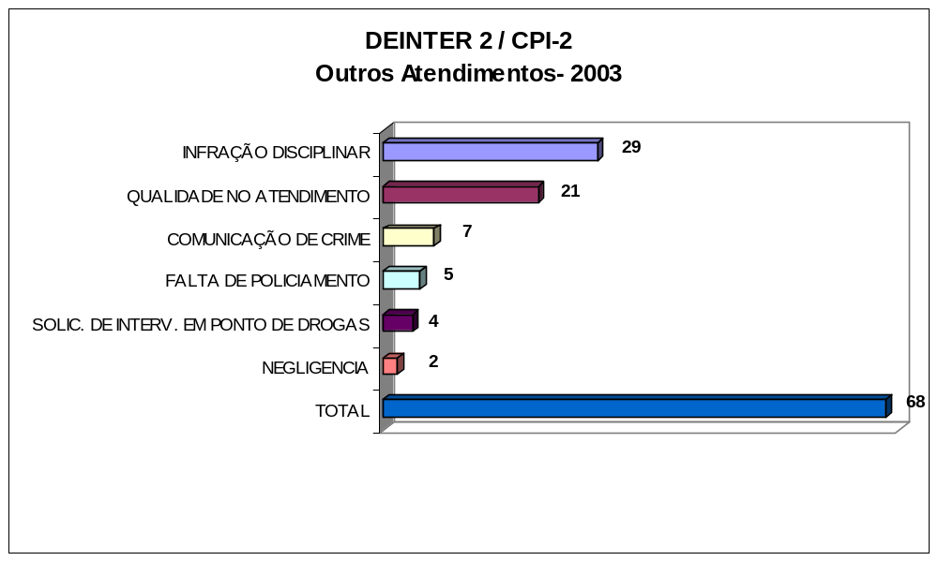

DEINTER - 3 - Ribeirão Preto

Departamento de Polícia Judiciária de São Paulo / Interior- 3

E

CPI - 3

Comando de Policiamento do Interior - 3

DEINTER 3 / CPI-3
Crimes Contra a Pessoa - 2003
NATUREZAS | Denúncias | % | Vítimas | % | Policiais Denunciados | %
HOMICÍDIO COMETIDO POR POLICIAL | 17 | 34,00 | 22 | 33,85 | 34 | 38,64
ABUSO DE AUTORIDADE | 8 | 16,00 | 9 | 13,85 | 13 | 14,77
LESÃO CORPORAL GRAVE | 6 | 12,00 | 6 | 9,23 | 10 | 11,36
AGRESSÃO | 6 | 12,00 | 9 | 13,85 | 8 | 9,09
AMEAÇA | 6 | 12,00 | 9 | 13,85 | 9 | 10,23
ESPANCAMENTO/TORTURA | 5 | 10,00 | 7 | 10,77 | 8 | 9,09
INVASÃO DE DOMICÍLIO | 1 | 2,00 | 2 | 3,08 | 4 | 4,55
TENTATIVA DE HOMICÍDIO POR POLICIAL | 1 | 2,00 | 1 | 1,54 | 2 | 2,27
TOTAL | 50 | 100,00 | 65 | 100,00 | 88 | 100,00

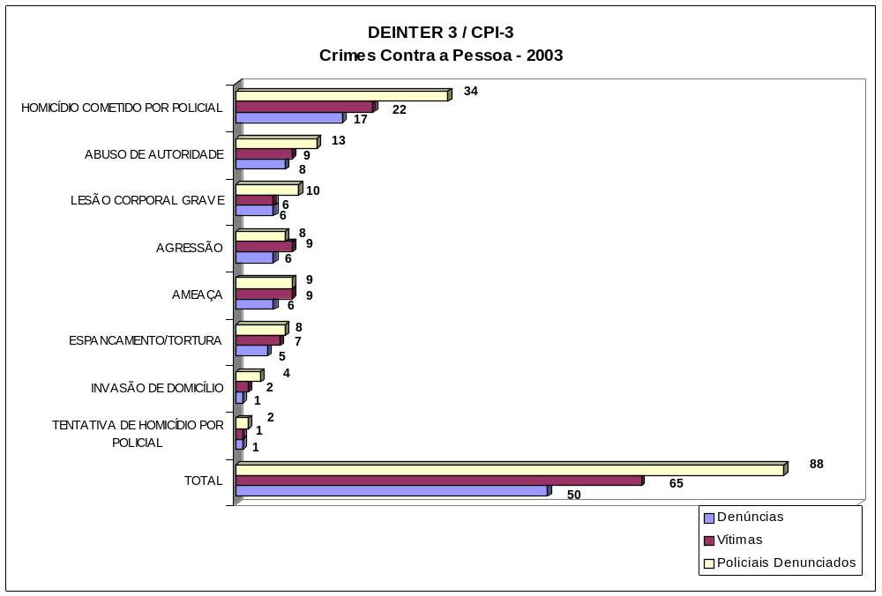

DEINTER 3 / CPI-3
Crimes Contra a Administração Pública, Patrimônio e Tráfico - 2003
NATUREZAS | Denúncias | % | Policiais Denunciados | %
TRÁFICO DE DROGAS C/ PART. DE POLICIAL | 5 | 45,45 | 12 | 48,00
PREVARICAÇÃO | 2 | 18,18 | 3 | 12,00
CORRUPÇÃO | 1 | 9,09 | 2 | 8,00
PECULATO | 1 | 9,09 | 1 | 4,00
CONCUSSÃO | 1 | 9,09 | 6 | 24,00
ESTELIONATO | 1 | 9,09 | 1 | 4,00
TOTAL | 11 | 100,00 | 25 | 100,00

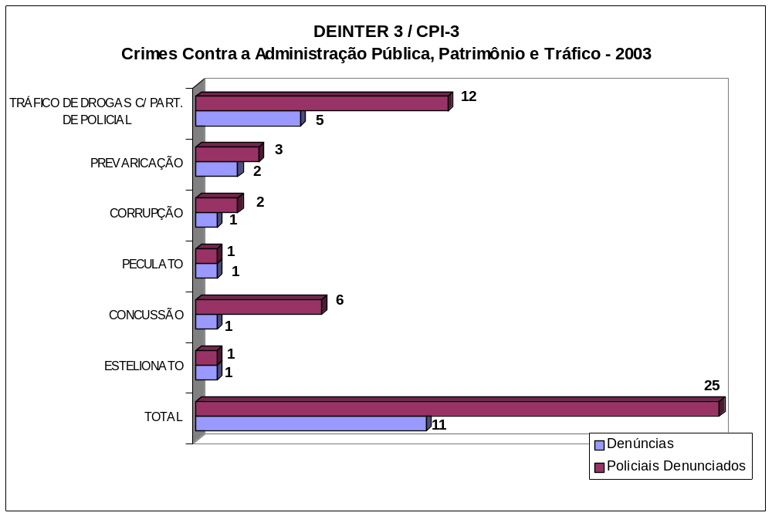

DEINTER 3 / CPI-3
Outros Atendimentos- 2003
NATUREZAS | Denúncias | %
INFRAÇÃO DISCIPLINAR | 12 | 38,71
QUALIDADE NO ATENDIMENTO | 10 | 32,26
FALTA DE POLICIAMENTO | 5 | 16,13
NEGLIGENCIA | 2 | 6,45
SOLIC. DE INTERV. EM PONTO DE DROGAS | 2 | 6,45
TOTAL | 31 | 100,00

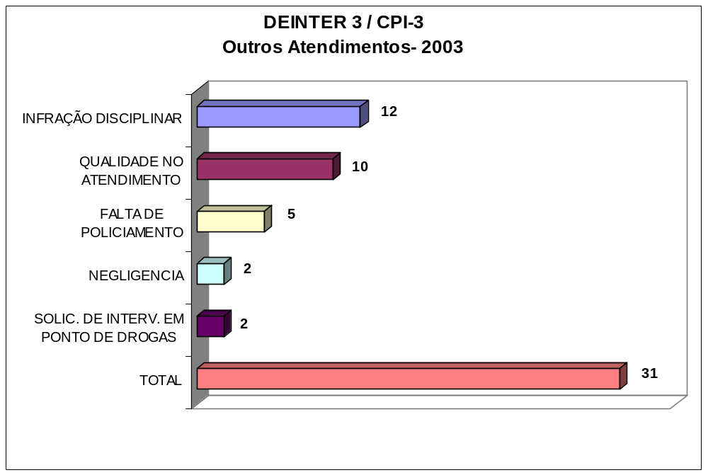

DEINTER 4 - Bauru

Departamento de Polícia Judiciária de São Paulo / Interior- 4

E

CPI - 4

Comando de Policiamento do Interior - 4

DEINTER 4 / CPI-4

Crimes Contra a Pessoa - 2003
NATUREZAS | Denúncias | % | Vítimas | % | Policiais Denunciados | %
AGRESSÃO | 12 | 24,49 | 14 | 24,14 | 23 | 27,06
AMEAÇA | 11 | 22,45 | 12 | 20,69 | 17 | 20,00
HOMICÍDIO COMETIDO POR POLICIAL | 10 | 20,41 | 10 | 17,24 | 18 | 21,18
ABUSO DE AUTORIDADE | 8 | 16,33 | 14 | 24,14 | 14 | 16,47
ESPANCAMENTO/TORTURA | 6 | 12,24 | 6 | 10,34 | 10 | 11,76
LESÃO CORPORAL GRAVE | 1 | 2,04 | 1 | 1,72 | 2 | 2,35
INVASÃO DE DOMICÍLIO | 1 | 2,04 | 1 | 1,72 | 1 | 1,18
TOTAL | 49 | 100,00 | 58 | 100,00 | 85 | 100,00

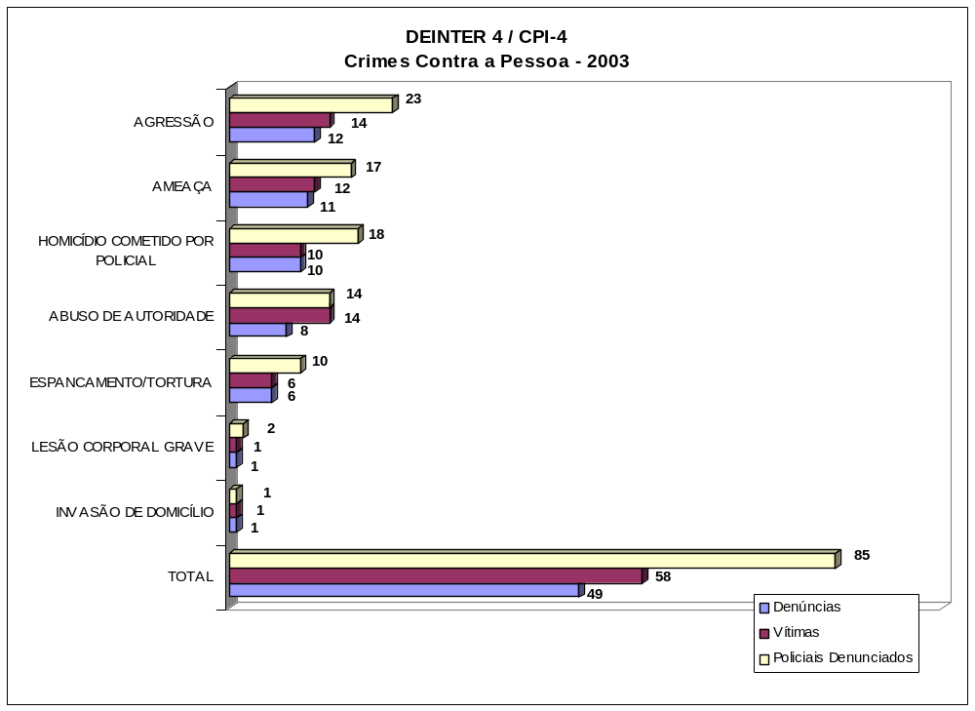

DEINTER 4 / CPI-4
Crimes Contra a Administração Pública, Patrimônio e Tráfico - 2003
NATUREZAS | Denúncias | % | Policiais Denunciados | %
PREVARICAÇÃO | 2 | 25,00 | 4 | 28,57
ROUBO/FURTO | 2 | 25,00 | 4 | 28,57
TRÁFICO DE DROGAS C/ PART. DE POLICIAL | 1 | 12,50 | 3 | 21,43
CONCUSSÃO | 1 | 12,50 | 1 | 7,14
ENRIQUECIMENTO ILÍCITO | 1 | 12,50 | 1 | 7,14
PECULATO | 1 | 12,50 | 1 | 7,14
TOTAL | 8 | 100,00 | 14 | 100,00

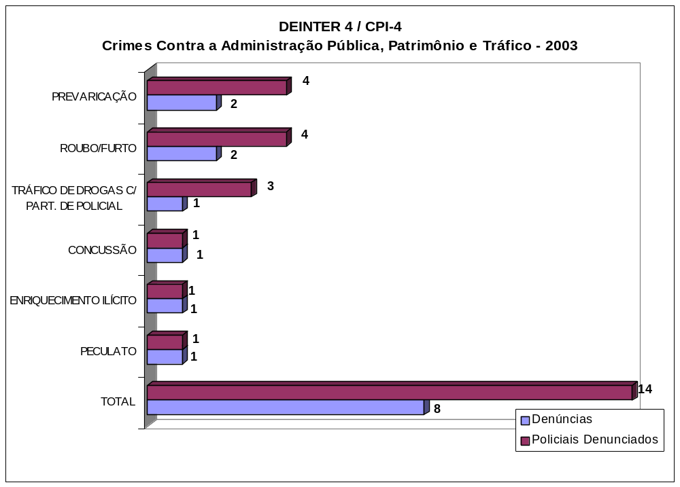

DEINTER 4 / CPI-4
Outros Atendimentos- 2003
NATUREZAS | Denúncias | %
INFRAÇÃO DISCIPLINAR | 15 | 57,69
QUALIDADE NO ATENDIMENTO | 8 | 30,77
FALTA DE POLICIAMENTO | 1 | 3,85
SOLIC. DE INTERV. EM PONTO DE DROGAS | 1 | 3,85
NEGLIGENCIA | 1 | 3,85
TOTAL | 26 | 100,00

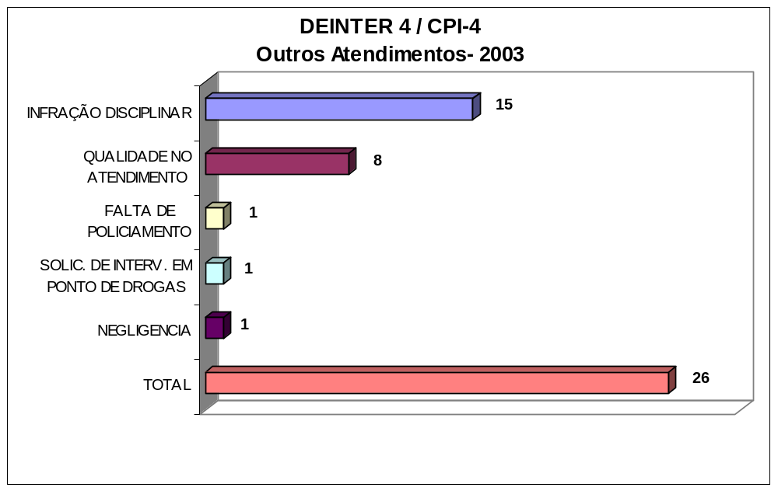

DEINTER - 5 - São José do Rio Preto
Departamento de Polícia Judiciária de São Paulo / Interior- 5

E

CPI - 5

Comando de Policiamento do Interior - 5

DEINTER 5 / CPI-5
Crimes Contra a Pessoa - 2003
NATUREZAS | Denúncias | % | Vítimas | % | Policiais Denunciados | %
HOMICÍDIO COMETIDO POR POLICIAL | 9 | 25,00 | 10 | 23,26 | 22 | 29,33
ABUSO DE AUTORIDADE | 9 | 25,00 | 11 | 25,58 | 15 | 20,00
AGRESSÃO | 7 | 19,44 | 10 | 23,26 | 17 | 22,67
AMEAÇA | 4 | 11,11 | 4 | 9,30 | 4 | 5,33
LESÃO CORPORAL GRAVE | 3 | 8,33 | 3 | 6,98 | 7 | 9,33
ESPANCAMENTO/TORTURA | 2 | 5,56 | 3 | 6,98 | 8 | 10,67
INVASÃO DE DOMICÍLIO | 1 | 2,78 | 1 | 2,33 | 1 | 1,33
MAUS TRATOS | 1 | 2,78 | 1 | 2,33 | 1 | 1,33
TOTAL | 36 | 100,00 | 43 | 100,00 | 75 | 100,00

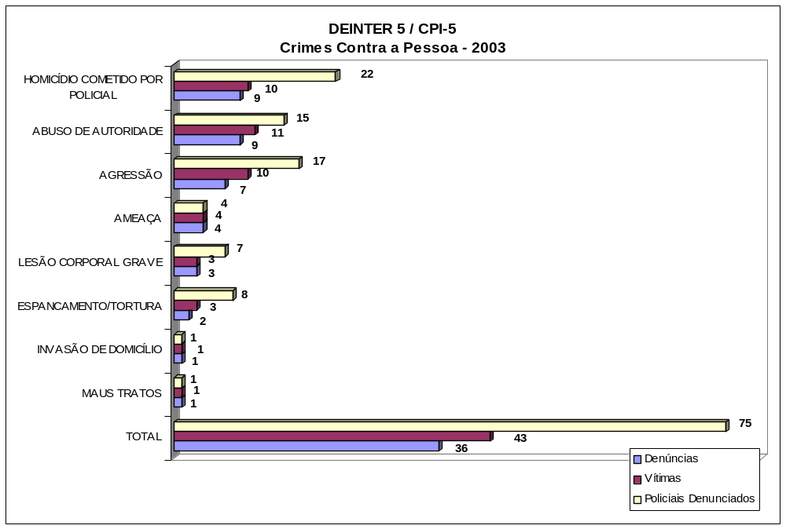

DEINTER 5 / CPI-5
Crimes Contra a Administração Pública, Patrimônio e Tráfico - 2003
NATUREZAS | Denúncias | % | Policiais Denunciados | %
PREVARICAÇÃO | 4 | 28,57 | 7 | 28,00
TRÁFICO DE DROGAS C/ PART. DE POLICIAL | 4 | 28,57 | 4 | 16,00
CORRUPÇÃO | 3 | 21,43 | 7 | 28,00
ENRIQUECIMENTO ILÍCITO | 1 | 7,14 | 3 | 12,00
ROUBO/FURTO | 1 | 7,14 | 1
CONCUSSÃO | 1 | 7,14 | 3 | 12,00
TOTAL | 14 | 100,00 | 25 | 100,00

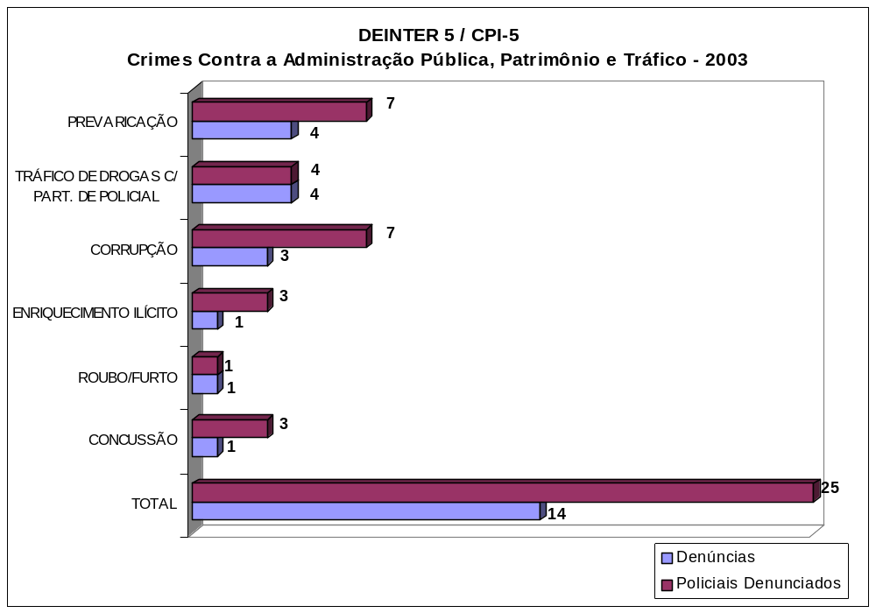

DEINTER 5 / CPI-5
Outros Atendimentos- 2003
NATUREZAS | Denúncias | %
INFRAÇÃO DISCIPLINAR | 19 | 65,52
QUALIDADE NO ATENDIMENTO | 7 | 24,14
SOLIC. DE INTERV. EM PONTO DE DROGAS | 1 | 3,45
COMUNICAÇÃO DE CRIME | 1 | 3,45
NEGLIGENCIA | 1 | 3,45
TOTAL | 29 | 100,00

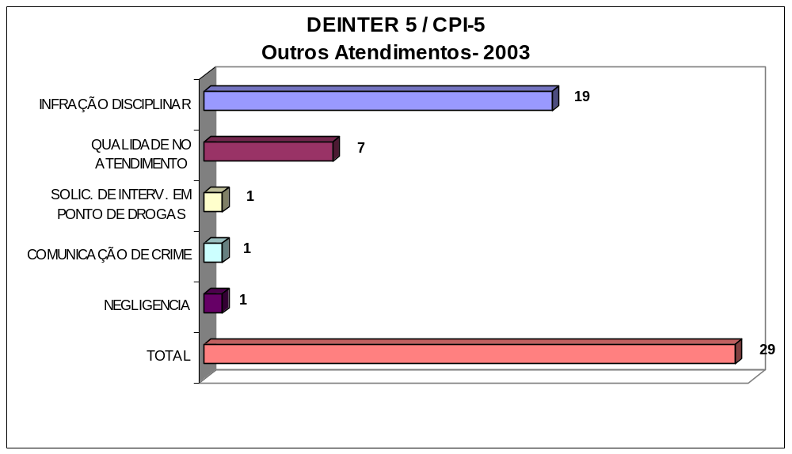

DEINTER - 6 - Santos

Departamento de Polícia Judiciária de São Paulo / Interior 6

E

CPI - 6

Comando de Policiamento do Interior - 6

DEINTER 6 / CPI-6

Crimes Contra a Pessoa - 2003
NATUREZAS | Denúncias | % | Vítimas | % | Policiais Denunciados | %
HOMICÍDIO COMETIDO POR POLICIAL | 25 | 45,45 | 28 | 47,46 | 66 | 53,66
ABUSO DE AUTORIDADE | 8 | 14,55 | 9 | 15,25 | 16 | 13,01
AGRESSÃO | 7 | 12,73 | 7 | 11,86 | 12 | 9,76
AMEAÇA | 6 | 10,91 | 6 | 10,17 | 7 | 5,69
LESÃO CORPORAL GRAVE | 5 | 9,09 | 5 | 8,47 | 12 | 9,76
ESPANCAMENTO/TORTURA | 2 | 3,64 | 2 | 3,39 | 3 | 2,44
MAUS TRATOS | 2 | 3,64 | 2 | 3,39 | 7 | 5,69
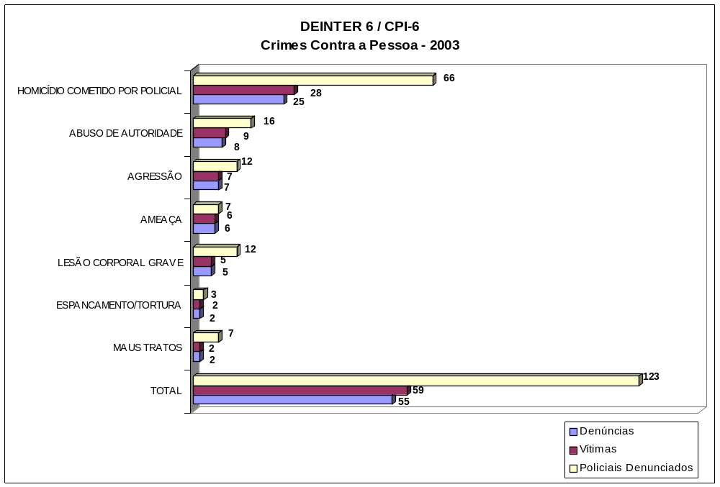TOTAL | 55 | 100,00 | 59 | 100,00 | 123 | 100,00

DEINTER 6 / CPI-6
Crimes Contra a Administração Pública, Patrimônio e Tráfico - 2003
NATUREZAS | Denúncias | % | Policiais Denunciados | %
TRÁFICO DE DROGAS C/ PART. DE POLICIAL | 10 | 41,67 | 16 | 44,44
CONCUSSÃO | 3 | 12,50 | 4 | 11,11
PREVARICAÇÃO | 2 | 8,33 | 3 | 8,33
CORRUPÇÃO | 2 | 8,33 | 4 | 11,11
PECULATO | 2 | 8,33 | 2 | 5,56
ROUBO/FURTO | 2 | 8,33 | 3 | 8,33
ENRIQUECIMENTO ILÍCITO | 1 | 4,17 | 1 | 2,78
FACILITAÇÃO DE FUGA | 1 | 4,17 | 1 | 2,78
ROUBO DE CARGA COM PART. DE POLICIAL | 1 | 4,17 | 2 | 5,56
TOTAL | 24 | 100,00 | 36 | 100,00

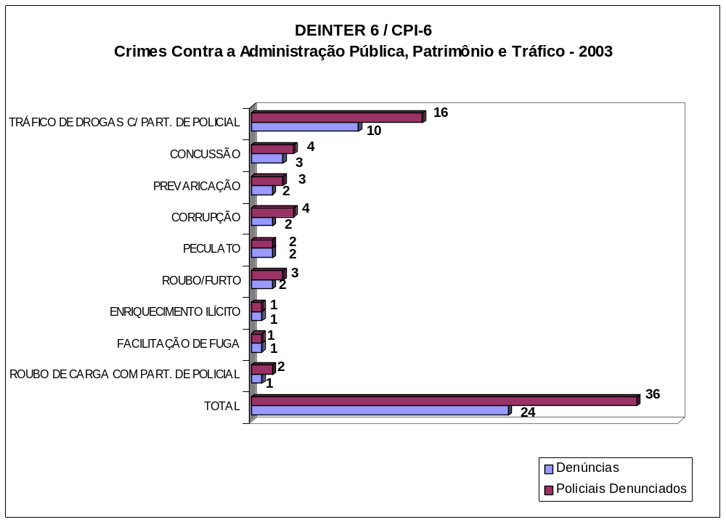

DEINTER 6 / CPI-6
Outros Atendimentos- 2003
NATUREZAS | Denúncias | %
INFRAÇÃO DISCIPLINAR | 22 | 38,60
QUALIDADE NO ATENDIMENTO | 16 | 28,07
FALTA DE POLICIAMENTO | 10 | 17,54
SOLIC. DE INTERV. EM PONTO DE DROGAS | 4 | 7,02
COMUNICAÇÃO DE CRIME | 4 | 7,02
NEGLIGENCIA | 1 | 1,75
TOTAL | 57 | 100,00

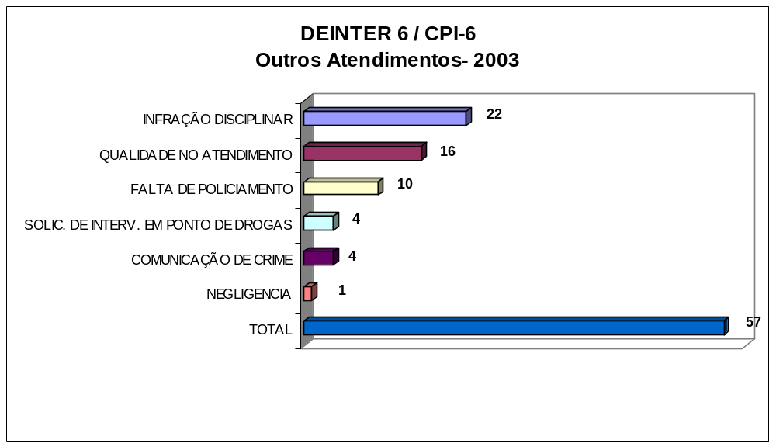

DEINTER 7 – Sorocaba

Departamento de Polícia Judiciária de São Paulo / Interior 7

E

CPI - 7

Comando de Policiamento do Interior - 7

DEINTER 7 / CPI-7
Crimes Contra a Pessoa - 2003
NATUREZAS | Denúncias | % | Vítimas | % | Policiais Denunciados | %
HOMICÍDIO COMETIDO POR POLICIAL | 12 | 35,29 | 17 | 41,46 | 31 | 50,82
ABUSO DE AUTORIDADE | 7 | 20,59 | 8 | 19,51 | 7 | 11,48
AGRESSÃO | 6 | 17,65 | 7 | 17,07 | 9 | 14,75
AMEAÇA | 4 | 11,76 | 4 | 9,76 | 4 | 6,56
LESÃO CORPORAL GRAVE | 3 | 8,82 | 3 | 7,32 | 8 | 13,11
ESPANCAMENTO/TORTURA | 1 | 2,94 | 1 | 2,44 | 1 | 1,64
TENTATIVA DE HOMICÍDIO POR POLICIAL | 1 | 2,94 | 1 | 2,44 | 1
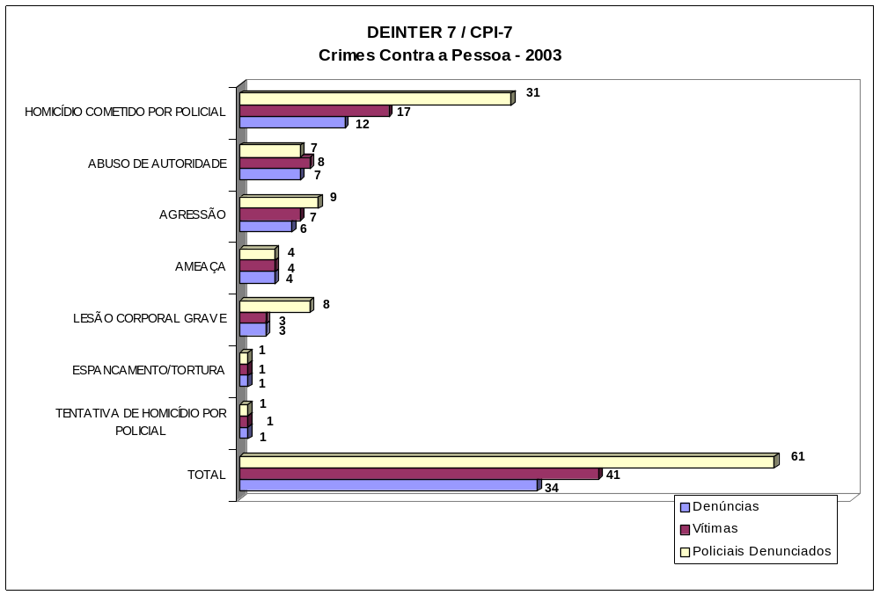TOTAL | 34 | 100,00 | 41 | 100,00 | 61 | 100,00

DEINTER 7 / CPI-7
Crimes Contra a Administração Pública, Patrimônio e Tráfico - 2003
NATUREZAS | Denúncias | % | Policiais Denunciados | %
TRÁFICO DE DROGAS C/ PART. DE POLICIAL | 4 | 40,00 | 5 | 33,33
ROUBO/FURTO | 2 | 20,00 | 5 | 33,33
PREVARICAÇÃO | 1 | 10,00 | 1 | 6,67
PECULATO | 1 | 10,00 | 1 | 6,67
CONCUSSÃO | 1 | 10,00 | 2 | 13,33
FACILITAÇÃO DE FUGA | 1 | 10,00 | 1 | 6,67
TOTAL | 10 | 100,00 | 15 | 100,00

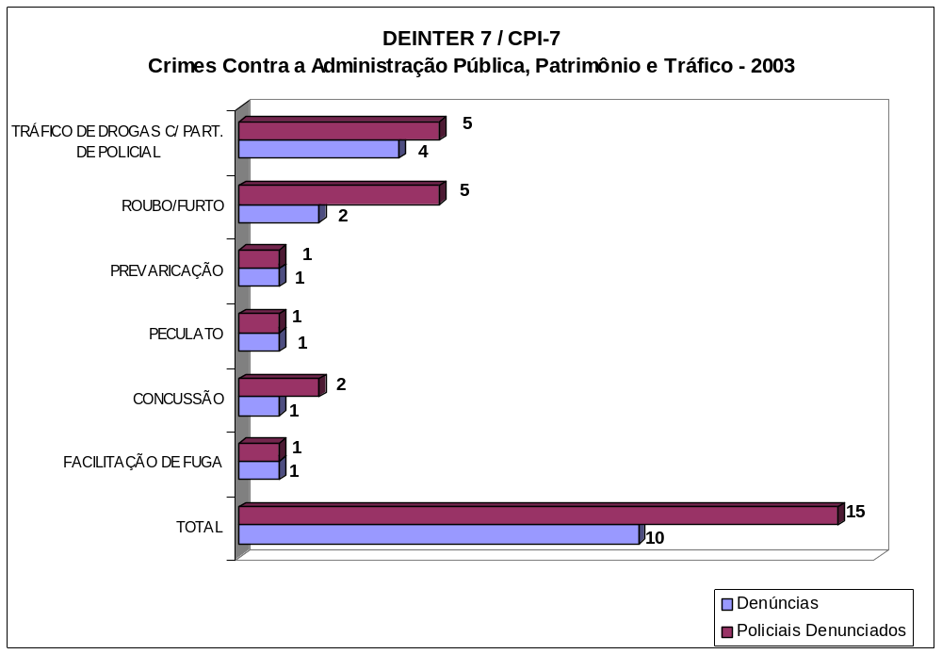

DEINTER 7 / CPI-7
Outros Atendimentos- 2003
NATUREZAS | Denúncias | %
INFRAÇÃO DISCIPLINAR | 15 | 51,72
QUALIDADE NO ATENDIMENTO | 10 | 34,48
FALTA DE POLICIAMENTO | 3 | 10,34
SOLIC. DE INTERV. EM PONTO DE DROGAS | 1 | 3,45
TOTAL | 29 | 100,00



